РОССИЙСКИЙ УНИВЕРСИТЕТ ДРУЖБЫ НАРОДОВ
Факультет физико-математических и естественных наук
Кафедра прикладной информатики и теории вероятностей

ОТЧЕТ
ПО ЛАБОРАТОРНОЙ РАБОТЕ № 8
дисциплина: Операционные системы

Студент: Абушек Дмитрий Олегович
Группа: НФИбд-01-20

МОСКВА
2021

Цель работы:
Освоение основных возможностей командной оболочки Midnight Commander. Приобретение навыков практической работы по просмотру каталогов и файлов; ма- нипуляций с ними.

- Изучили информацию о mc, вызвав в командной строке man mc.

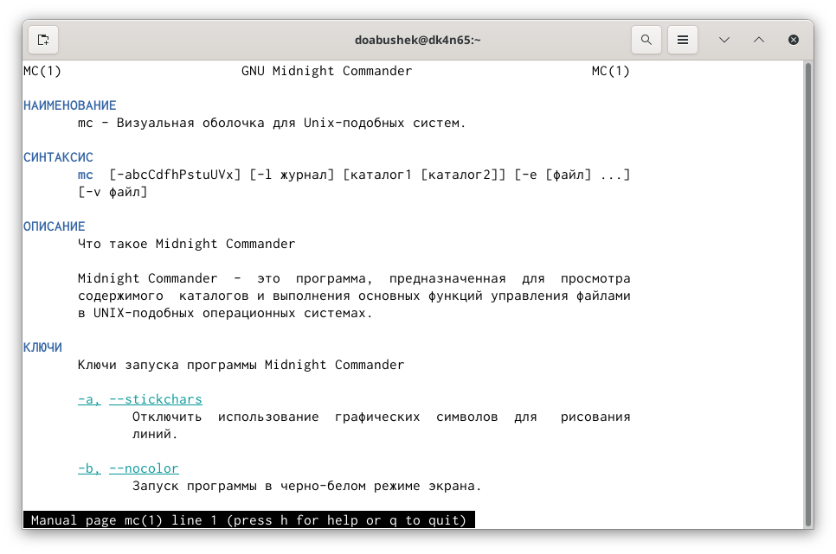
- Запустили из командной строки mc, изучили его структуру и меню.

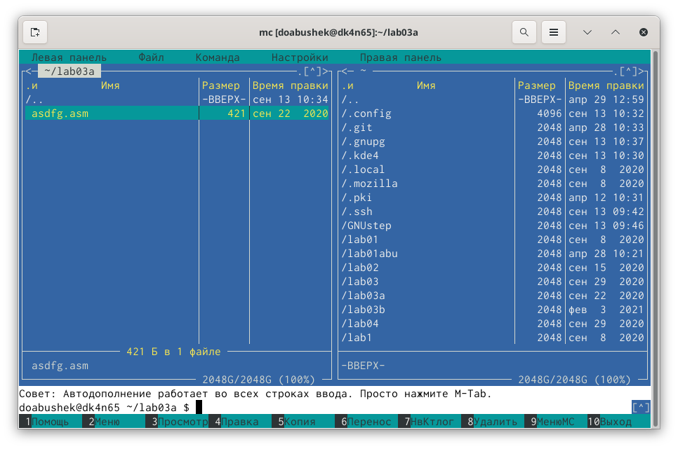
- Выполнили несколько операций в mc, используя управляющие клавиши (операции с панелями; выделение/отмена выделения файлов, копирование/перемещение файлов, получение информации о размере и правах доступа на файлы и/или каталоги и т.п.)

Например клавишей F5 можно скопировать файл, все остальные операции и клавиши представлены в скринкасте

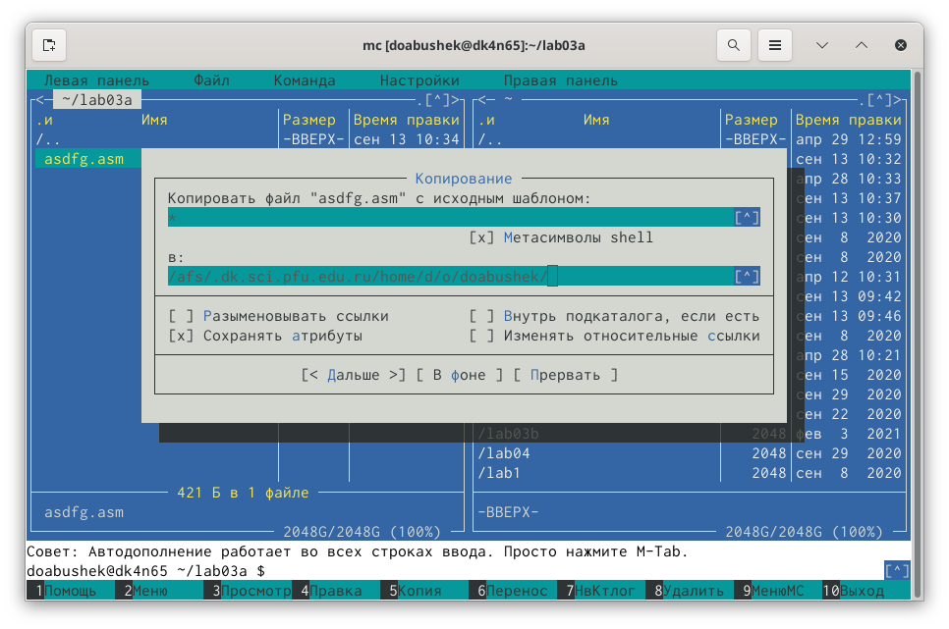
- Выполнили основные команды меню левой (или правой) панели. Оценили степень подробности вывода информации о файлах.

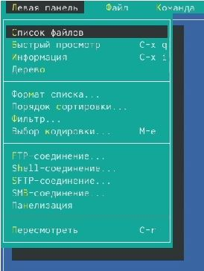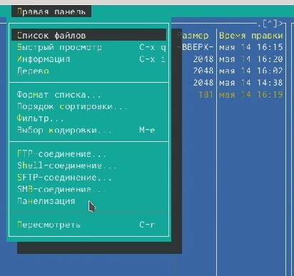

- Используя возможности подменю Файл , выполнили: –просмотр содержимого текстового файла; –редактирование содержимого текстового файла (без сохранения результатов редактирования); –создание каталога; –копирование файлов в созданный каталог.

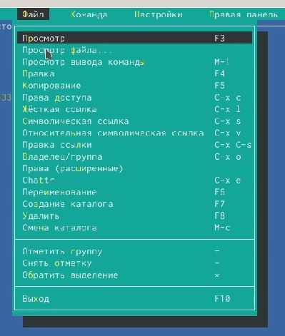
- С помощью соответствующих средств подменю Команда осуществили: –поиск в файловой системе файла с заданными условиями (например, файла с расширением .c или .cpp, содержащего строку main); –выбор и повторение одной из предыдущих команд; –переход в домашний каталог; –анализ файла меню и файла расширений.

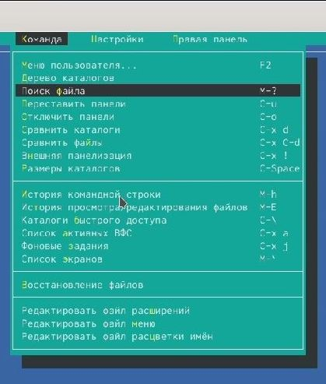
- Вызвали подменю Настройки . Освоили операции, определяющие структуру экрана mc (Full screen, Double Width, Show Hidden Files и т.д.)

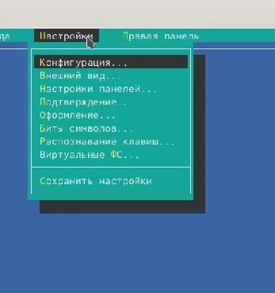
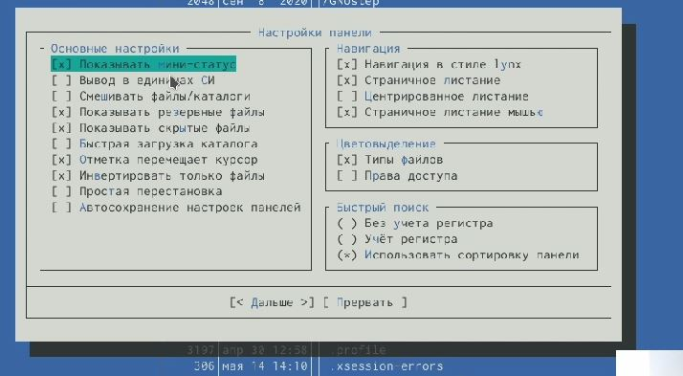

- Создали текстовой файл text.txt .

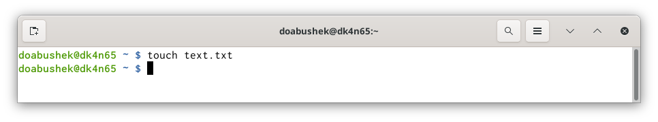

- Открыли этот файл с помощью встроенного в mc редактора.

Вставили в открытый файл небольшой фрагмент текста.

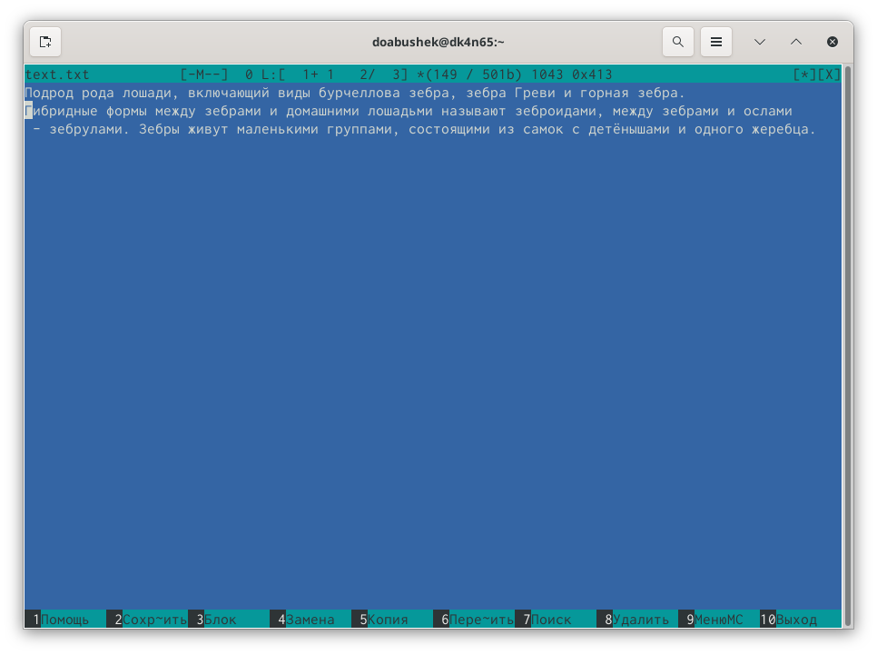

- Проделали с текстом следующие манипуляции, используя горячие клавиши:

  - Удалили строку текста.

  - Выделили фрагмент текста и скопировали его на новую строку.

  - Выделили фрагмент текста и перенесли его на новую строку.

  - Сохранили файл.

  - Отменили последнее действие.

  - Перешли в конец файла (нажав комбинацию клавиш) и написали некоторый текст.

  - Перешли в начало файла (нажав комбинацию клавиш) и написали некоторый текст.

  - Сохранили и закрыли файл.

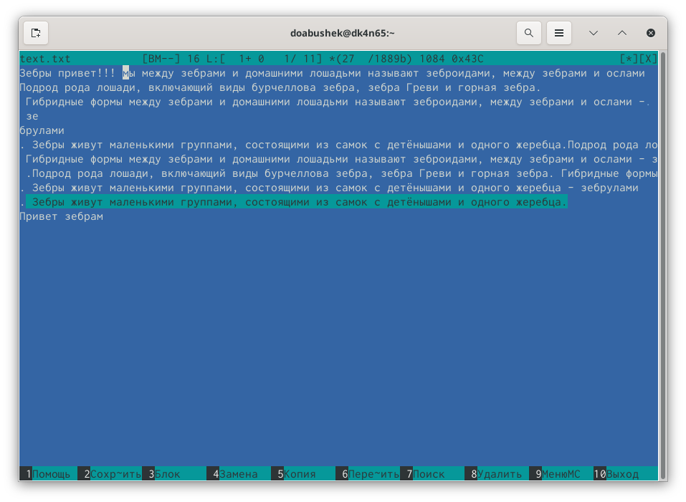
- Открыли файл с исходным текстом на некотором языке программирования (например C или Java)

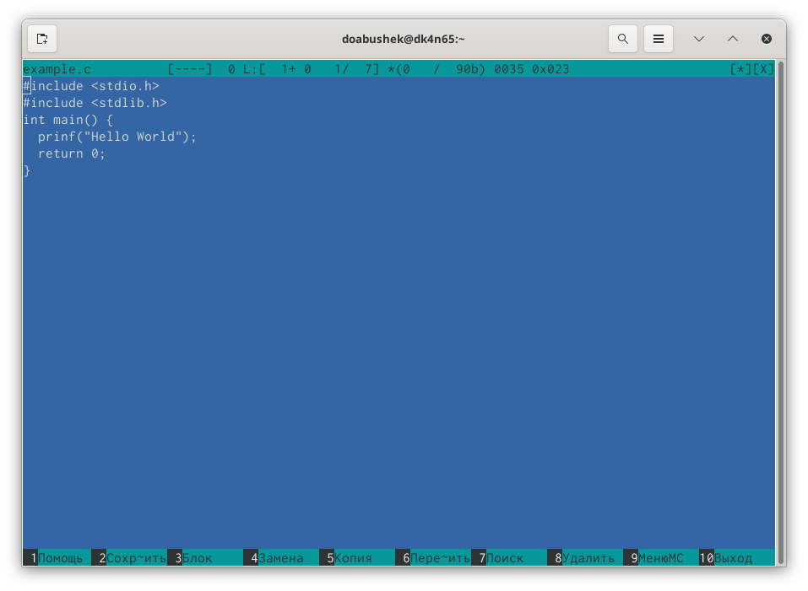
- Используя меню редактора, включили подсветку синтаксиса.
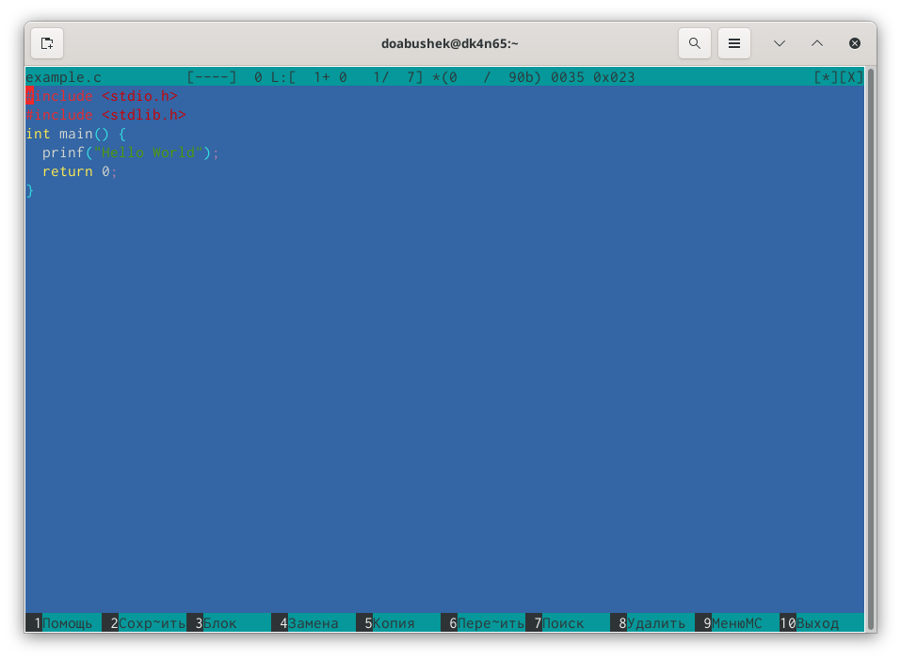

Вывод:
Я освоил основные возможности командной оболочки Midnight Commander. Приобрел навыки практической работы по просмотру каталогов и файлов; ма- нипуляциии с ними.

